Cистема ПАВ – полимер – вода:
агрегативные, термодинамические, структурные и реологические свойства
Михайлов И.Е., Иванов П.В.
Студент, 3 курс бакалавриата
Санкт-Петербургский государственный университет,
Институт химии, Санкт-Петербург, Россия
E-mail: st087328@student.spbu.ru
Водно-полимерные жидкие растворы сурфактантов обладают рядом физико-химических и реологических особенностей, делающих их эффективной стабилизирующей средой для суспензии нанотрубок за счёт образования мицелл на гидрофобной поверхности наноуглерода. Подобные системы являются перспективными нелинейно-оптическими ограничителями лазерного излучения. Их недостатком, однако, является уязвимость к просветлению материала (бличингу) в результате импульсно-периодического режима облучения лазером. Повышения резистентности к бличингу добиваются контролем структуры и вязкости системы за счёт варьирования содержания полимера [1].
Основной темой исследования является сравнительный анализ агрегативных
и термодинамических характеристик додецилбензолсульфоната натрия (SDBS)
и дезоксихолата натрия (SDOC) — анионных ПАВ с разной молекулярной архитектурой — в водно-полимерных (1 % поливинилового спирта) растворах.

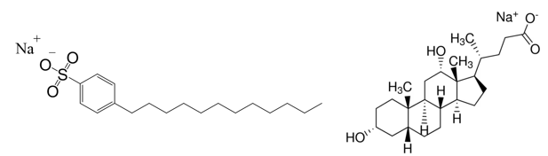
Рис. 1. Структурные формулы исследуемых ПАВ: SDBS (слева) и SDOC (справа)

Методами тензиометрии, вискозиметрии и кондуктометрии получены политермические данные относительно критического мицеллообразования ПАВ, а также факта образования комплексов «полимер – ПАВ». На основе псевдофазной модели и приближения Нагараджана [2] оценены термодинамические функции мицеллообразования (∆G, ∆S ∆H). Методами динамического светорассеяния получена информация о размерах мицелл сурфактантов, полимерных клубков и сурфактанто-полимерных агломератов. Сделан вывод о различии вкладов гидрофобного эффекта
и образования водородных связей между неводными компонентами систем
в характеристики агрегации в случаях SDBS и SDOC. С помощью спектров оптической абсорбции в суспензиях одностенных углеродных нанотрубок, стабилизированных исследуемыми ПАВ в водно-полимерной матрице, на временном масштабе 4 месяца показана их темпоральная устойчивость и проведено сравнение ПАВ в отношении эффективности разделения нанотрубок.
Литература
1. A. Yu. Vlasov, A. V. Venediktova, P. V. Ivanov, A. L. Nikolaeva, Yu. A. Anufrikov, V. Yu. Venediktov. Aggregative Characteristics of Nanocarbon and of a Stabilizing Surfactant in the Aqueous-Polymer Matrix versus Optical Power Limiting Performance // Physica Status Solidi. 2019, 1900320.
2. R. Nagarajan, E. Ruckenstein. Theory of Surfactant Self-Assembly: A Predictive Molecular Thermodynamic Approach // Langmuir. 1991, V. 7, №12, p. 2934 – 2969.

